**Министерство науки и высшего образования Российской Федерации**

федеральное государственное автономное образовательное учреждение высшего образования

**«НАЦИОНАЛЬНЫЙ ИССЛЕДОВАТЕЛЬСКИЙ**

**ТОМСКИЙ ПОЛИТЕХНИЧЕСКИЙ УНИВЕРСИТЕТ»**

Инженерная школа ядерных технологий

Направление – Ядерные физика и технологии

Отделение ядерно-топливного цикла

Отчет по лабораторной работе №2

по дисциплине

«Методы разделения стабильных изотопов»

**Материальные расчеты процесса ректификации**

Вариант 6

Исполнитель:

Студент, гр. 0А8Д __________ __________ Кузьменко А.С.

подпись дата

Проверил:

Профессор ОЯТЦ __________ __________ Орлов А.А.

подпись дата

Томск – 2021

**СОДЕРЖАНИЕ**

1 ЦЕЛЬ РАБОТЫ 3

2 ТЕОРЕТИЧЕСКАЯ ЧАСТЬ 3

2.1 Введение 3

3 ИСХОДНЫЕ ДАННЫЕ 7

4 ПРАКТИЧЕСКАЯ ЧАСТЬ 7

5 ВЫВОДЫ 12

**ЦЕЛЬ РАБОТЫ**

Произвести расчет материального баланса ректификационной колонны.

**1.** **ТЕОРЕТИЧЕСКАЯ ЧАСТЬ**

**1****.1. Введение**

Из физико-химических методов разделения смесей веществ широкое применение как в лабораторной практике, так и в промышленном производстве находят дистилляционные методы. Под дистилляционными методами будем понимать все методы очистки веществ с использованием фазового перехода жидкость–пар (различные варианты простой перегонки, ректификации и дистилляции). Несмотря не многообразие существующих способов осуществления дистилляции, все они основаны на использовании различия в составах разделяемой жидкой смеси и образующегося из нее пара. Это различие можно охарактеризовать величиной относительной летучести отделяемого редкого компонента, называемой в этом случае обычно коэффициентом разделения.

Процесс ректификации осуществляется в специальных аппаратах, называемых ректификационными колоннами (простейшая схема представлена на рисунке 1). Пар, образующийся при кипении жидкости в кубе колонны 1, поднимается вверх по ректифицирующей части 2 и попадает в конденсатор 3. Конденсат (флегма) стекает вниз по колонне в куб 1. Поднимающийся пар, вступая в контакт со стекающей жидкостью, обедняется высококипящим компонентом и одновременно обогащается низкокипящим компонентом. Таким образом, в ректифицирующей части 2, которая представляет собой вертикальный цилиндр, обычно заключающий в себе то или иное устройство для улучшения контакта жидкости и пара, осуществляется противоток фаз. В результате между жидкостью и паром протекает процесс массообмена, т.е. происходит межфазное перераспределение компонентов. На концах колонны имеет место обращение фаз: в конденсаторе происходит фазовый переход из пара в жидкость, а в кубе колонны – из жидкости в пар. Все это приводит к умножению элементарного акта разделения, наблюдаемого при обычном испарении жидкости, т.е. ректификация в отличие от однократной перегонки является многоступенчатым процессом. Чем лучше контакт между жидкостью и паром в ректифицирующей части, тем выше скорость межфазового массообмена и эффект разделения в колонне.

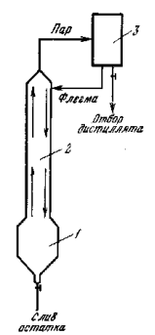

Рисунок 1 – Схема ректификационной колонны

1 – куб колонны; 2 – ректифицирующая часть; 3 – конденсатор

Вследствие межфазного массообмена в процессе ректификации легкокипящая компонента разделяемой смеси концентрируется вверху колонны и в виде дистиллята может отбираться оттуда. Для этой цели в конденсаторе осуществляется деление потока жидкости, образующейся из поступающего пара, на две части. Одна часть отбирается в сборник дистиллята, а другая часть возвращается в колонну в противоток пару в виде орошения – флегмы. Отношение скорости орошения к скорости отбора продукта называется флегмовым числом.

В промышленных условиях ректификация осуществляется обычно в виде непрерывного процесса. Разделяемую смесь – питание – подают в среднюю часть колонны. Легкокипящая компонента смеси при этом концентрируется в верхней части колонны. Местом ввода питания колонна делится на две секции. Секция, в которой концентрируется интересующий компонент, носит название укрепляющей, другая секция – исчерпывающая. С точки зрения теории ректификации каждую из этих секций можно рассматривать как отдельную колонну. Непрерывно действующие колонны также называются колоннами с открытым циклом.

Таким образом, при работе непрерывно действующей колонны исходная питающая смесь делится на две фракции: дистиллят (обогащен легкокипящей компонентой и отбирается из конденсатора колонны) и кубовый остаток (обеднен легкокипящей компонентой и отбирается из куба колонны).

По характеру контакта между жидкостью и паром ректификационные колонны условно можно разделить на следующие типы:

1. Тарельчатые колонны. Контакт между жидкостью и паром в таких колоннах происходит скачкообразно на специальных горизонтально установленных в различных сечениях ректифицирующей части колонны устройствах – тарелках.

2. Насадочные колонны. К насадочным колоннам обычно относятся колонны, ректифицирующая часть которых заполнена засыпной (нерегулярной) насадкой. Контакт между жидкостью и паром здесь осуществляется непрерывно по всей высоте колонны в ее объеме на насадке. В качестве насадки используются фарфоровые или стеклянные кольца, отрезки металлической спирали, тела различной геометрической формы из проволочной сетки т.д.

3. Пленочные колонны. В колоннах этого типа жидкость движется сверху вниз в виде пленки по поверхности специального приспособления, вводимого в ректифицирующую часть для обеспечения большей площади контакта фаз и их движения по заданному пути. Контакт между жидкостью и паром при этом происходит на поверхности этой пленки непрерывно по всей высоте колонны (наиболее простой случай – полая труба).

С момента начала работы ректификационной колонны достигаемый в ней эффект разделения постепенно увеличивается до установления в колонне стационарного состояния, при этом в колонне уже не происходит изменения составов жидкой и паровой фаз. Следовательно, отношение концентраций веществ вверху и внизу ректификацирующей части будет при этом постоянной величиной. Этим отношением характеризуют разделительную способность ректификационной колонны.

**2.** **ИСХОДНЫЕ ДАННЫЕ**

Таблица 1 – Исходные данные

|  |  |  |
| --- | --- | --- |
| Система "ацетон - уксусная кислота" (C3H6O - C2H4O2) | | |
| **x, %** | **y, %** | **t** |
| 4,2 | 10,8 | 112,1 |
| 8,2 | 22,5 | - |
| 10,3 | 25,7 | 107,4 |
| 12,7 | 31 | 106,1 |
| 15,8 | 35,6 | 104,6 |
| 19,4 | 43,3 | 101,4 |
| 22,6 | 56,4 | 94,3 |
| 23,6 | 58 | 92,5 |
| 27,1 | 63 | 90,4 |
| 29,4 | 66 | 87 |
| 30,7 | 70,9 | 86 |
| 43,3 | 84,4 | 78,6 |
| 55 | 92 | 70,8 |
| 66,8 | 96,6 | 65,6 |
| 76,1 | 98,1 | 63,6 |
| 93,5 | 99,7 | 60,7 |

Исходные данные: расход исходной смеси  кг/с; концентрации (мольные доли) , , .

**3.** **ПРАКТИЧЕСКАЯ ЧАСТЬ**

По исходным данным (таблица 1) построена зависимость :

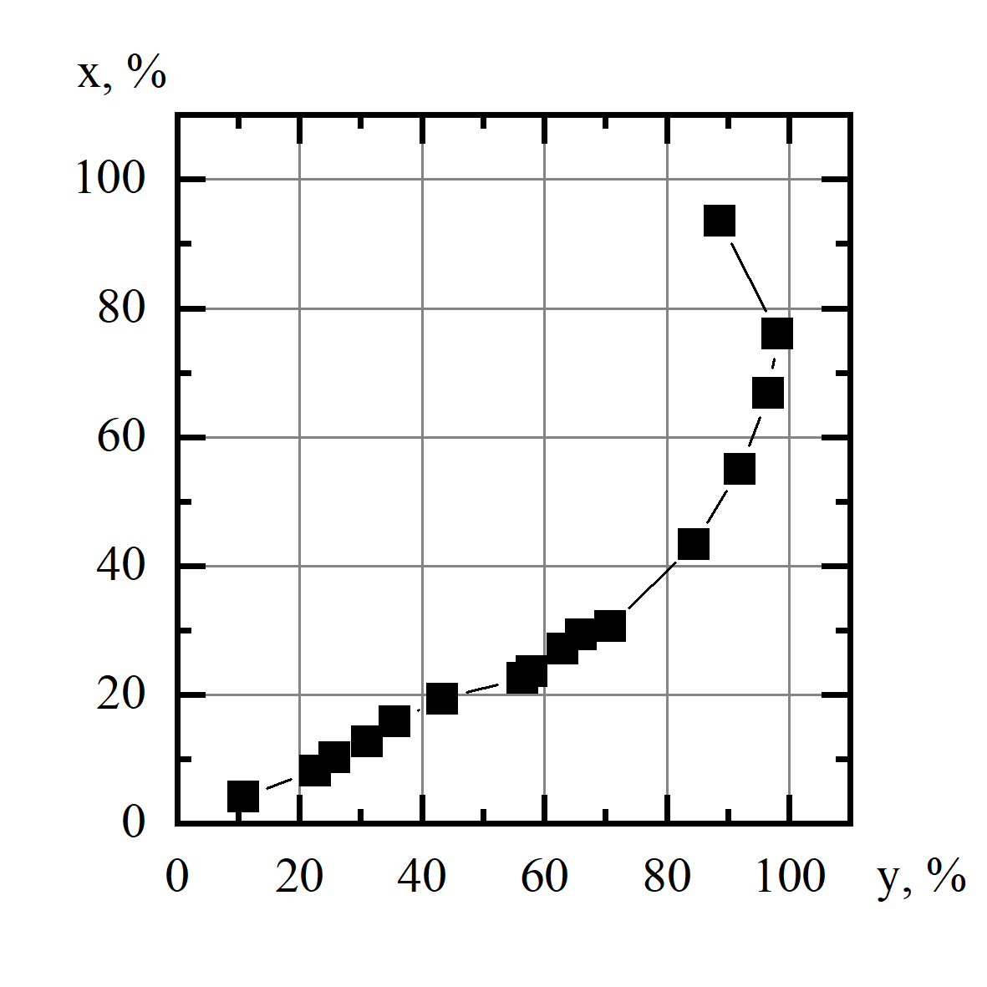

Рисунок 2 – Зависимость 

Определены молярные массы ацетона () и уксусной кислоты ():





По формулам (1-3) определены молярные массы исходной смеси, дистиллята и кубового остатка:

 (1)

 (2)

 (3)







Рассчитаны массовые доли легколетучего компонента в исходной смеси, дистилляте и кубовом остатке по формулам (4-6):

 (4)

 (5)

 (6)







Записаны уравнения материального баланса (формула 7):

 (7)

В данной системе уравнений неизвестными являются массовые расходы дистиллята () и кубового остатка (). Решение системы линейных алгебраических уравнений проведено методом обратных матриц. Записаны матрицы системы *A*, свободных членов *B* и неизвестных *X*:

 (8)

 (9)

 (10)

Вычислен определитель матрицы системы *A*:



Найдены алгебраические дополнения для каждого элемента матрицы:

 (11)

 (12)

 (13)

 (14)

Обратная матрица равна:

 (15)

 (16)

Найденная обратная матрица подставлена в уравнение *A­-1B*=*X*:

 (17)

 (18)

 (19)

Откуда массовый расход дистиллята равен:

 (20)



И массовый расход кубового остатка:

 (21)



Молярные расходы исходной смеси, дистиллята и кубового остатка определены по формуле (22):

 (22)







С помощью линейной интерполяции найдена концентрация легколетучего компонента в паре, находящаяся в равновесии с жидкостью:



По формуле (23) вычислено минимальное флегмовое число:

 (23)



Определено флегмовое число по формуле (24):

 (24)



**ВЫВОДЫ**

Проведен расчет материального баланса ректификационной колонны. В результате расчета флегмовое число для системы «ацетон-уксусная кислота» при исходных данных получилось равным .